ЛГП-202 |  | Навес "Зонтик" 120° (без песочницы)
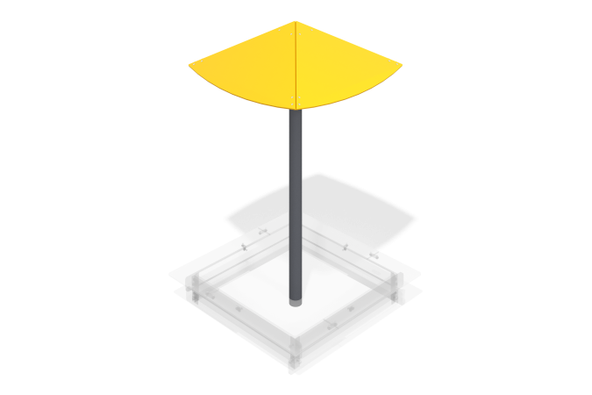

Размеры, мм: | 1785x1785x2350 | Вес, кг: | 46.44
Характеристики материалов
Материалы: фанера, металл, порошковая краска, краска на водной основе.
Изделие представляет собой игровой элемент, состоящий из секций крыши, изготовленных из 12 мм фанеры, юбки (под крышей), изготовленной из 15 мм фанеры, столба, состоящего из профильной трубы 80х80 мм.
Все имеющиеся металлические детали окрашены порошковой полиэфирной краской.
Крепеж нержавеющий и оцинкованный.
Комплектация:
- Секция крыши – 4шт.,
- Юбка – 1шт.,
- Столб – 1шт.,
- Комплект крепежа - 1 шт.

